Име ученика______________________________ Име ученика______________________________
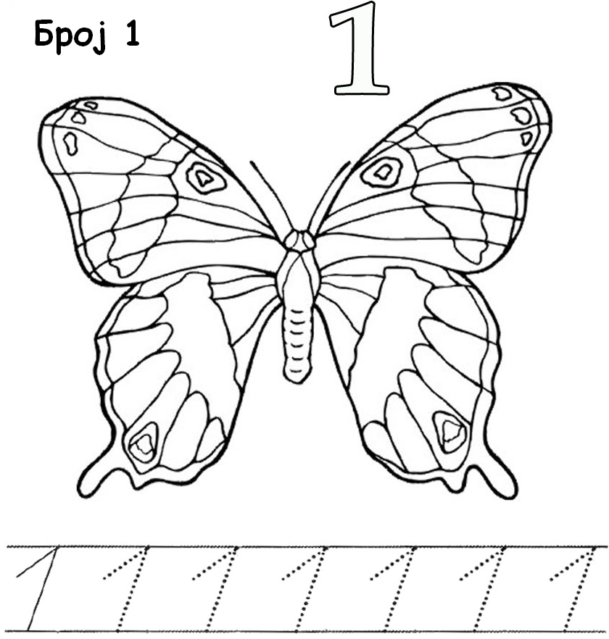
  1. Обој једно по једно.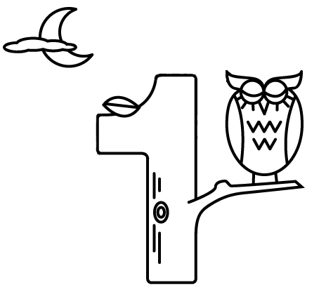 | 2. Прецртај све што је вишак тако да свега буде по једно.  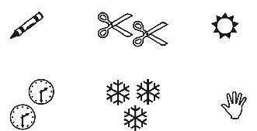
  1. Обој једно по једно. | 2. Прецртај све што је вишак тако да свега буде по једно.

